МІНІСТЕРСТВО ОСВІТИ І НАУКИ УКРАЇНИ
СУМСЬКИЙ ДЕРЖАВНИЙ УНІВЕРСИТЕТ
КАФЕДРА ІНФОРМАЦІЙНИХ ТЕХНОЛОГІЙ

ЗВІТ З ЛАБОРАТОРНОЇ РОБОТИ №7
з дисципліни:« Проектування веб-орієнтованих інформаційних систем»

Виконав: студент групи ЦТ.м-51н
Кириченко Д.С.

Варіант: 8

Перевірила: Парфененко Ю.В.

Суми 2025

ТЕМА: Реалізація патернів поведінки мовою PHP

Варіант 8

Завдання 1. Розгляньте приклад обробки повідомлень за домогою патерну Chain of Responsibility, схему якого наведено на рис.1. Якщо повідомлення задовольняє вимогам першого обробника, він буде його оброблювати, якщо ні - передає його наступному обробнику.

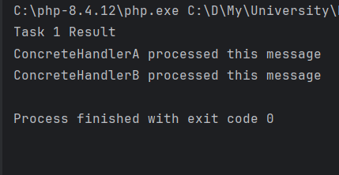
Рисунок 1 – Результат виконання завдання 1
Програмний код ФАЙЛ index1.php
<?php
abstract class AbstractHandler
{
/** * @var AbstractHandler
*/
protected $_next;
/** * Send request by
* @param mixed $message
*/
abstract public function sendRequest($message);
/** * @param AbstractHandler $next
*/
public function setNext($next)
{
$this->_next = $next;
}
/** * @return AbstractHandler
*/
public function getNext()
{
return $this->_next;
}
}
class ConcreteHandlerA extends AbstractHandler
{
public function sendRequest($message)
{
if ($message == 1) {
echo "ConcreteHandlerA processed this message\n";
} else {
if ($this->getNext()) {
$this->getNext()->sendRequest($message);
}
}
}
}
class ConcreteHandlerB extends AbstractHandler
{
public function sendRequest($message)
{
if ($message == 2) {
echo "ConcreteHandlerB processed this message\n";
} else {
if ($this->getNext()) {
$this->getNext()->sendRequest($message);
}
}
}
}
echo "Task 1 Result\n";
$handler = new ConcreteHandlerA();
$handler->setNext(new ConcreteHandlerB());
$handler->sendRequest(1); // Handled by A
$handler->sendRequest(2); // Passed to B

Завдання 2. З використанням шаблону Chain of Responsibility розробіть програму для надання користувачу інформації про сплату покупки карткою. Спочатку перевіряється залишок коштів на основному рахунку, а потім на кредитній картці. Користувачу видається інформація, з якого рахунку буде оплачена покупка на певну суму. Якщо кошти відсутні, користувачу видається повідомлення, що оплату відхилено внаслідок недостатньої кількості коштів на рахунку.

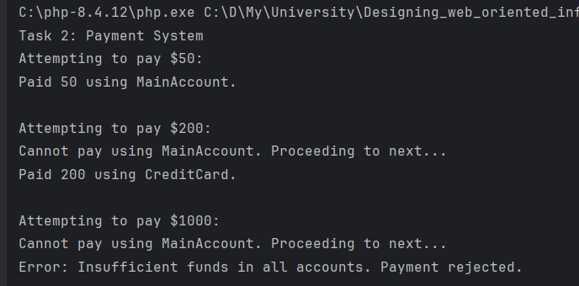
Рисунок 2 – Результат виконання завдання 2
Програмний код ФАЙЛ index2.php
<?php
// Base Handler
abstract class AccountHandler {
protected $next;
protected $balance;
public function __construct($balance) {
$this->balance = $balance;
}
public function setNext(AccountHandler $next) {
$this->next = $next;
return $next; // Returning next allows chaining
}
public function pay($amountToPay) {
if ($this->canPay($amountToPay)) {
echo sprintf("Paid %s using %s.\n", $amountToPay, get_class($this));
} elseif ($this->next) {
echo sprintf("Cannot pay using %s. Proceeding to next...\n", get_class($this));
$this->next->pay($amountToPay);
} else {
echo "Error: Insufficient funds in all accounts. Payment rejected.\n";
}
}
abstract protected function canPay($amount);
}
// Concrete Handler 1: Main Account
class MainAccount extends AccountHandler {
protected function canPay($amount) {
return $this->balance >= $amount;
}
}
// Concrete Handler 2: Credit Card
class CreditCard extends AccountHandler {
protected function canPay($amount) {
return $this->balance >= $amount;
}
}
// Client Code
echo "Task 2: Payment System\n";
// Setup balances
$main = new MainAccount(100); // Has $100
$credit = new CreditCard(500); // Has $500
// Build chain: Main -> Credit
$main->setNext($credit);
// Test 1: Small amount (Main account handles it)
echo "Attempting to pay $50:\n";
$main->pay(50);
echo "\n";
// Test 2: Medium amount (Main fails, Credit handles it)
echo "Attempting to pay $200:\n";
$main->pay(200);
echo "\n";
// Test 3: Large amount (Both fail)
echo "Attempting to pay $1000:\n";
$main->pay(1000);

Завдання 3. Застосуйте шаблон Chain of Responsibility для предметної області із завдання №3 лабораторної роботи №1.
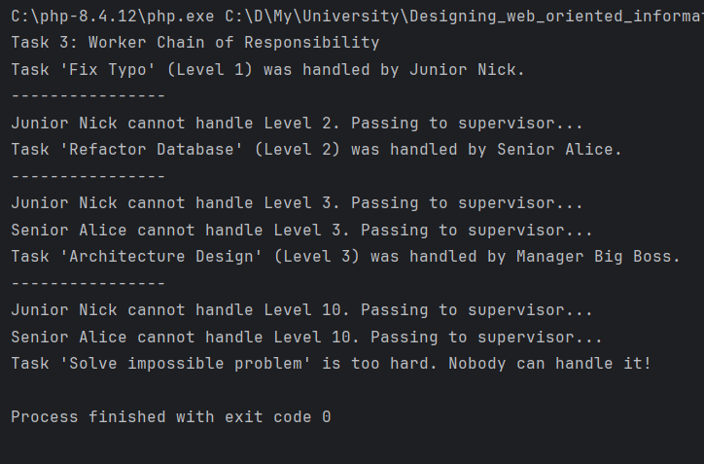
Рисунок 3 – Результат виконання завдання 3
Програмний код ФАЙЛ index3.php
<?php
// Abstract Handler based on Worker domain
abstract class WorkerHandler {
protected $nextWorker;
protected $name;
protected $position;
public function __construct($name, $position) {
$this->name = $name;
$this->position = $position;
}
public function setNext(WorkerHandler $worker) {
$this->nextWorker = $worker;
return $worker;
}
// Logic: Can this worker handle the task difficulty?
// Difficulty levels: 1 (Easy), 2 (Medium), 3 (Hard)
public function handleTask($description, $difficulty) {
if ($this->canHandle($difficulty)) {
echo "Task '$description' (Level $difficulty) was handled by {$this->position} {$this->name}.\n";
} elseif ($this->nextWorker) {
echo "{$this->position} {$this->name} cannot handle Level $difficulty. Passing to supervisor...\n";
$this->nextWorker->handleTask($description, $difficulty);
} else {
echo "Task '$description' is too hard. Nobody can handle it!\n";
}
}
abstract protected function canHandle($difficulty);
}
// Junior Worker (Handles Level 1)
class JuniorWorker extends WorkerHandler {
protected function canHandle($difficulty) {
return $difficulty <= 1;
}
}
// Senior Worker (Handles Level 2)
class SeniorWorker extends WorkerHandler {
protected function canHandle($difficulty) {
return $difficulty <= 2;
}
}
// Manager (Handles Level 3)
class ManagerWorker extends WorkerHandler {
protected function canHandle($difficulty) {
return $difficulty <= 3;
}
}
// --- Client Code ---
echo "Task 3: Worker Chain of Responsibility\n";
// Create workers
$junior = new JuniorWorker("Nick", "Junior");
$senior = new SeniorWorker("Alice", "Senior");
$boss = new ManagerWorker("Big Boss", "Manager");
// Create chain: Junior -> Senior -> Manager
$junior->setNext($senior)->setNext($boss);
// Scenario 1: Easy task
$junior->handleTask("Fix Typo", 1);
echo "----------------\n";
// Scenario 2: Medium task
$junior->handleTask("Refactor Database", 2);
echo "----------------\n";
// Scenario 3: Hard task
$junior->handleTask("Architecture Design", 3);
echo "----------------\n";
// Scenario 4: Impossible task
$junior->handleTask("Solve impossible problem", 10);

